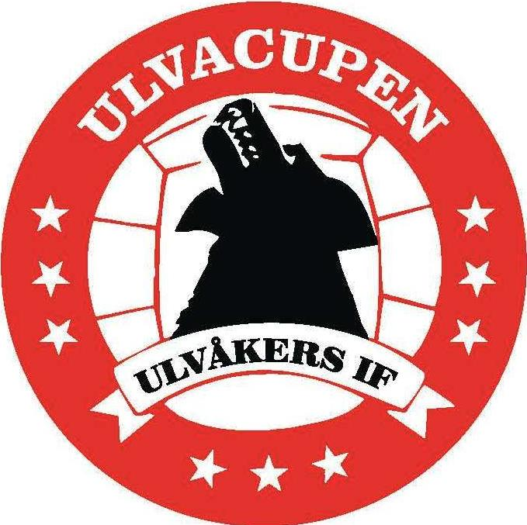
Ulvacupen 14–16 juni, Skövde

Avresa: Samling Myggenäskorsväg den 14/6 kl 17:00
Har ej anhörig med sig upp på fredag-söndag:
Emil H
Jakub
Tage
Har anhörig på plats lördag-söndag:
Karl-Johan
Theo
Olle
Liam (endast lördag)
Neo
Eddie (ev skjuts hem)

Har förälder med sig som kör:
Börje, Charlie D
Charlie S (2 lediga dit, 1 hem) Karl-Johan (ej hem), Olle (ej hem)
Andreas, Emil K, Liam, Neo (ej hem)
Eskil
Fredrik, Jimmy, Filip, Hannes, Tage
Jesper, Hampus, Theo (ej hem)
Leon
Jonas, Loke, Emil H, Jakub
Oliver
Samåkning, 19st spelare skall förflyttas mellan matcher och aktiviteter under cupen.
Fredrik/ Jimmy: Hannes, Filip, Eskil
Jesper: Hampus, Jakub, Tage, Liam
Andreas: Emil K, Emil H, Olle, Theo
Börje: Charlie D, Karl-Johan, Neo, Eddie
Jonas: Loke, Oliver, Leon, Charlie S

Vart bor vi: Stöpenskolan, Hästskovägen, Skövde
Vart äter vi: Stöpenskolan, Hästskovägen, Skövde
Vart spelar vi: Åbrovallen, Ulvåker, 54191 Skövde

Packlista:
Luftmadrass max 90 cm bred eller liggunderlag.
Sovsäck/täcke
Kudde
Sovkläder
Öronproppar och ögonbindel (kan vara bra att ha)
Matchställ (Tröja, Shorts och strumpor)
Extra Fotbollsstrumpor om man vill byta mellan matcherna
Benskydd, tejp om man använder det.
Fotbollsskor (gärna ett extra par om man har)
Vattenflaska/or
Löparskor (Fritidskor)
Badtofflor eller liknande
Valla kläder eller överdragskläder
Axelväska, ryggsäck eller liknande (för att ta med sig fotbollsskor/ombytesskor m m till och från match)
Regnjacka+Byxor (beroende på prognos)
Handduk till dusch efter matcherna (vi kan duscha på skolan där vi bor) Alla skall duscha efter sista matchen.
Hygienartiklar (tex: tandborste, tandkräm, solskyddsfaktor, schampo, duschkräm, hårband, ev. mediciner). Vet man av sig att man brukar få skavsår eller liknande, måste var och en se till att ta med skavsårsplåster och medicin för eget behov).
Underkläder
Kläder
Badkläder och handduk
Plastpåse för smutstvätt
Fickpengar till godis och glass.
Frukt, bars eller liknade som mellanmål. Sötsaker som godis, glass, kakor, dricka väntar till efter sista matchen varje dag.
Fredagsmys och Lördagsgodis eller snacks (lagom mängd) Max 50kr
Då det finns en del nötallergiker under cupen vill arrangörerna be om totalt nötförbud på både spelplatser och logiställen. Alltså inget får innehålla nötter av det som ni tar med er.
Ledarna kommer att samla alla värdesaker när vi spelar match. (pengar, mobil) värdesaker tas med på eget ansvar.
Preliminärt schema
Fredag:
Samling för avresa Myggenäs korsväg kl. 17
Incheck Stöpenskolan
Kvällsmål: 18-20.30 (Kyckling Lasagne)

Lördag
Frukost 06.30-9.00
Havregrynsgröt med äppelmos, flingor, müsli, juice, 2 sorters mjukt bröd och 2 sorters hårt bröd, smör, pålägg, te och kaffe (för vuxna)

Förslag att äta Lunch på Åbrovallen? (korv m bröd) (alt alla löser sin egen lunch)

Middag 11:30-17:30:
Spagetti och köttfärssås
Till varje måltid serveras salladsbuffé, hårt bröd smör, mjölk, vatten och kaffe (vuxna)
Match 1–3, Alla matcher spelas 2 x 12 min.
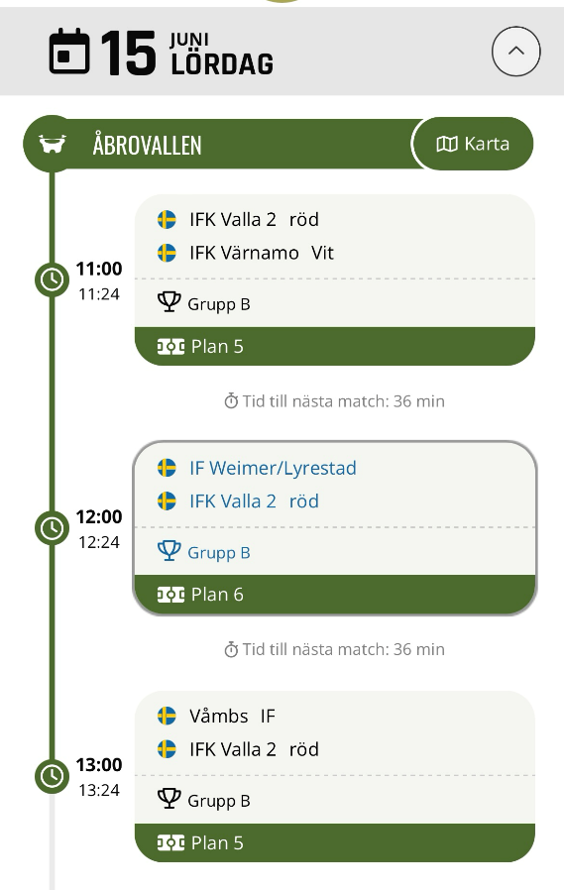
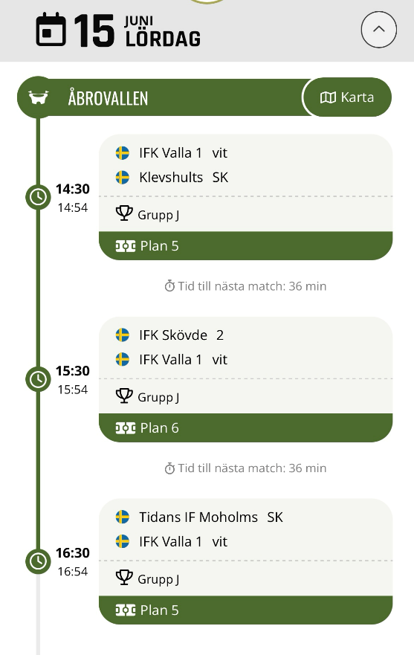

Söndag Frukost 06.30-9.00
Checka ut Stöpenskolan (här tar vi gärna hjälp av föräldrar) senast kl 14. Återkommer med exakt när vi checkar ut då de beror på när vi spelar matcherna.
Matcher, spelschema ej klart
Söndag lunch 11:30-15:30:
Köttbullar, potatis, sås och grönsaker.
Till varje måltid serveras salladsbuffé, hårt bröd smör, mjölk, vatten och kaffe(vuxna)
Självkostnadspris kostnad för aktiviteter/mat betalas av ledare på plats och faktureras via digitala lagkassan efter cupen.

